**الجمهورية الجزائرية الشعبية الديموقراطية**

**متوسطة** كريم بلقاسم عين البنيان **السنة الدراسية:** 2023/2024

**المستوى:** الرابعة متوسط  **المدة :** ساعة ونصف

**اختبار الثلاثي الاول في مادة العلوم الفيزيائية**

**الوضعية الأولى:**

بغرض دراسة ظاهرة التكهرب قام الأستاذ ظاهرة التكهرب قام الأستاذ في احدى الحصص المخبرية بتقسيم المتعلمين الى فوجين وقدم لهما الوسائل اللازمة للقيام بالتجارب المتعلقة بهذه الظاهرة.

**الكرية (B)**

**قضيب زجاجي (A)**

**الوثيقة -1-**

1. **الفوج الأول:** دلك قضيب زجاجي (**A**) بقطعة صوف وقربة من كرية (**B**) من البوليسترين مغلفة بالألمنيوم وغير مشحونه دون أن يلامسها (الوثيقة -1-)
2. صف ماذا يحدث للكرية مع الشرح، مانوع الشحنة التي تظهر على الكرية عندئذ.
3. حدد طريقة تكهرب كلا من القضيب (**A**) والكرية (**B**).
4. **الفوج الثاني:** قام بتحقيق التجربة الموضحة في (الوثيقة -2-).

**الكرية (B2)**

**قضيب بلاستيكي**

**مشحون C**

**الوثيقة -2-**

**قضيب معدني**

**حامل من الزجاج**

**E**

* فسر ما يحدث للكرية (**B2**) في هذه الحالة.

**F**

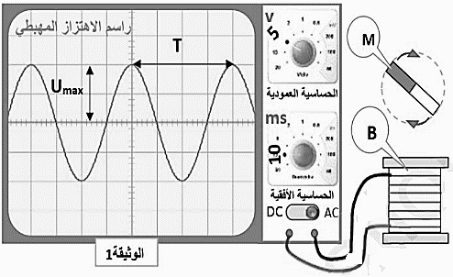**الوضعية الثانية:**

من أجل انتاج تيار كهربائي حقق زميلك التركيب التالي مع توصيل العنصر B براسم الاهتزاز المهبطي ليظهر عليه منحنى (الوثيقة -3-).

1. سم العناصر B و M.
2. كيف يتم انتاج تيار كهربائي بهذين العنصرين؟
3. أحسب التوتر الأعظمي **Umax** واستنتج التوتر المنتج **Ueff**.
4. أوجد الدور **T** واستنتج تواتر هذا المنحنى **f**.

**الوثيقة -3-**

**الوضعية الإدماجية:**

تبين **الوثيقة (-4-)**  مخططا کهربائيا لجزء من الشبكة الكهربائية لمنزل احمد ،عند تشغيل الفرن الخالي من أي عطب، لاحظت الأم انقطاع التيار الكهربائي عن دارة المأخذ الذي يغذيه رغم سلامة هذا المأخذ في حين لم ينقطع عن بقية الدارات الأخرى .

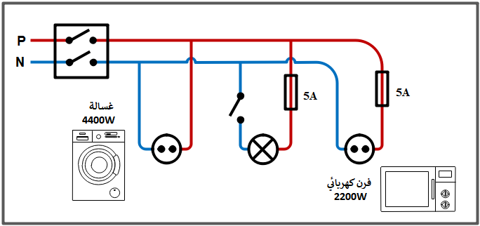

**الوثيقة -4-**

1. فسر سبب انقطاع التيار الكهربائي .
2. اقترح حلا مناسبا لتشغيل الفرن من نفس المأخذ.
3. اذكر التعديلات و الإضافات المناسبة ، كلا على حدة ، لحماية الأجهزة الالكترونية و مستعمليها  
   من أخطار التيار الكهربائي .
4. اعد رسم المخطط الكهربائي مبينا عليه التعديلات و الإضافات المناسبة.

**بالتوفيق للجميــــــــــــــع**